111年10月19日餐點照片
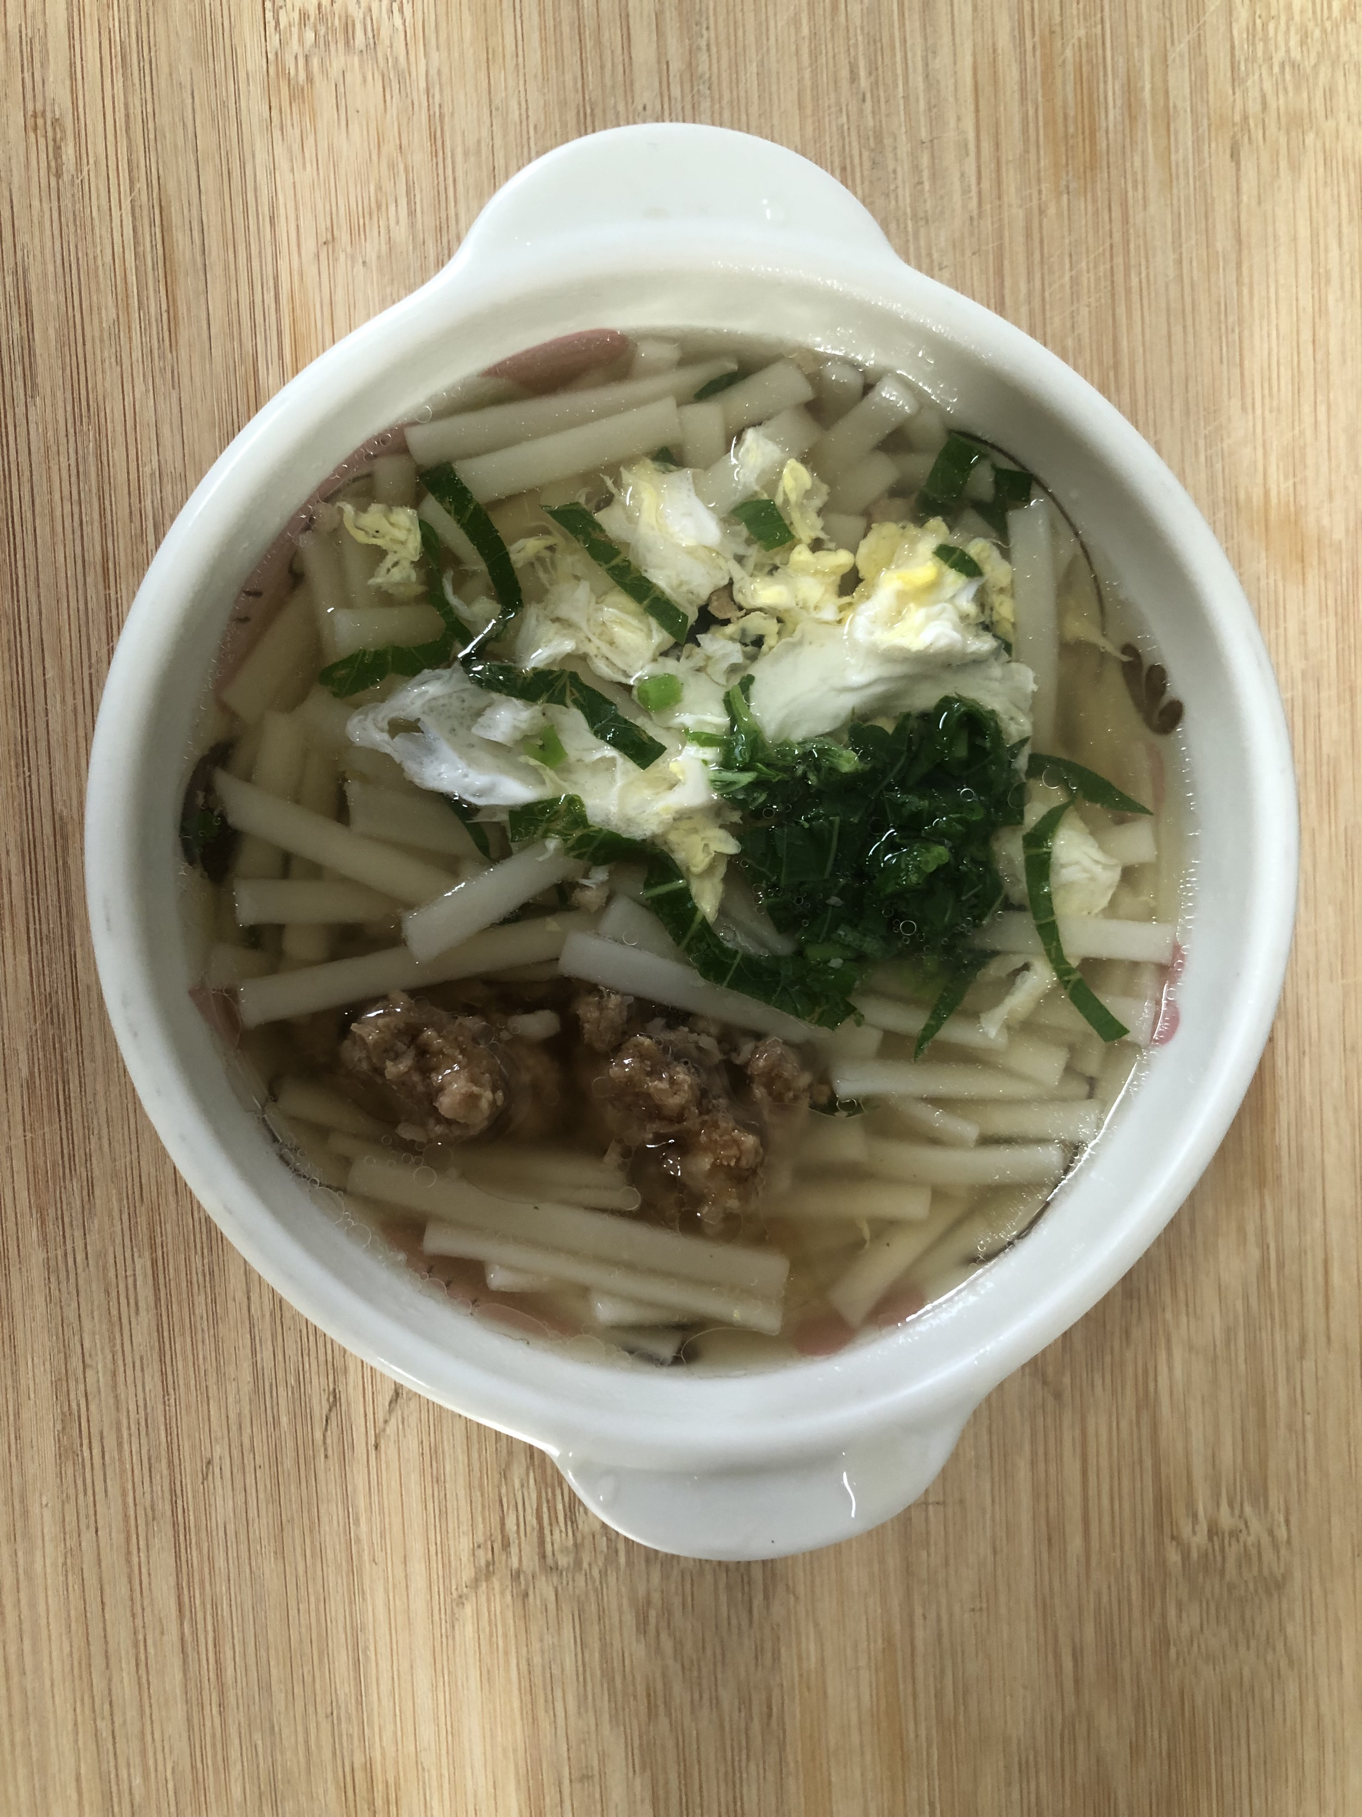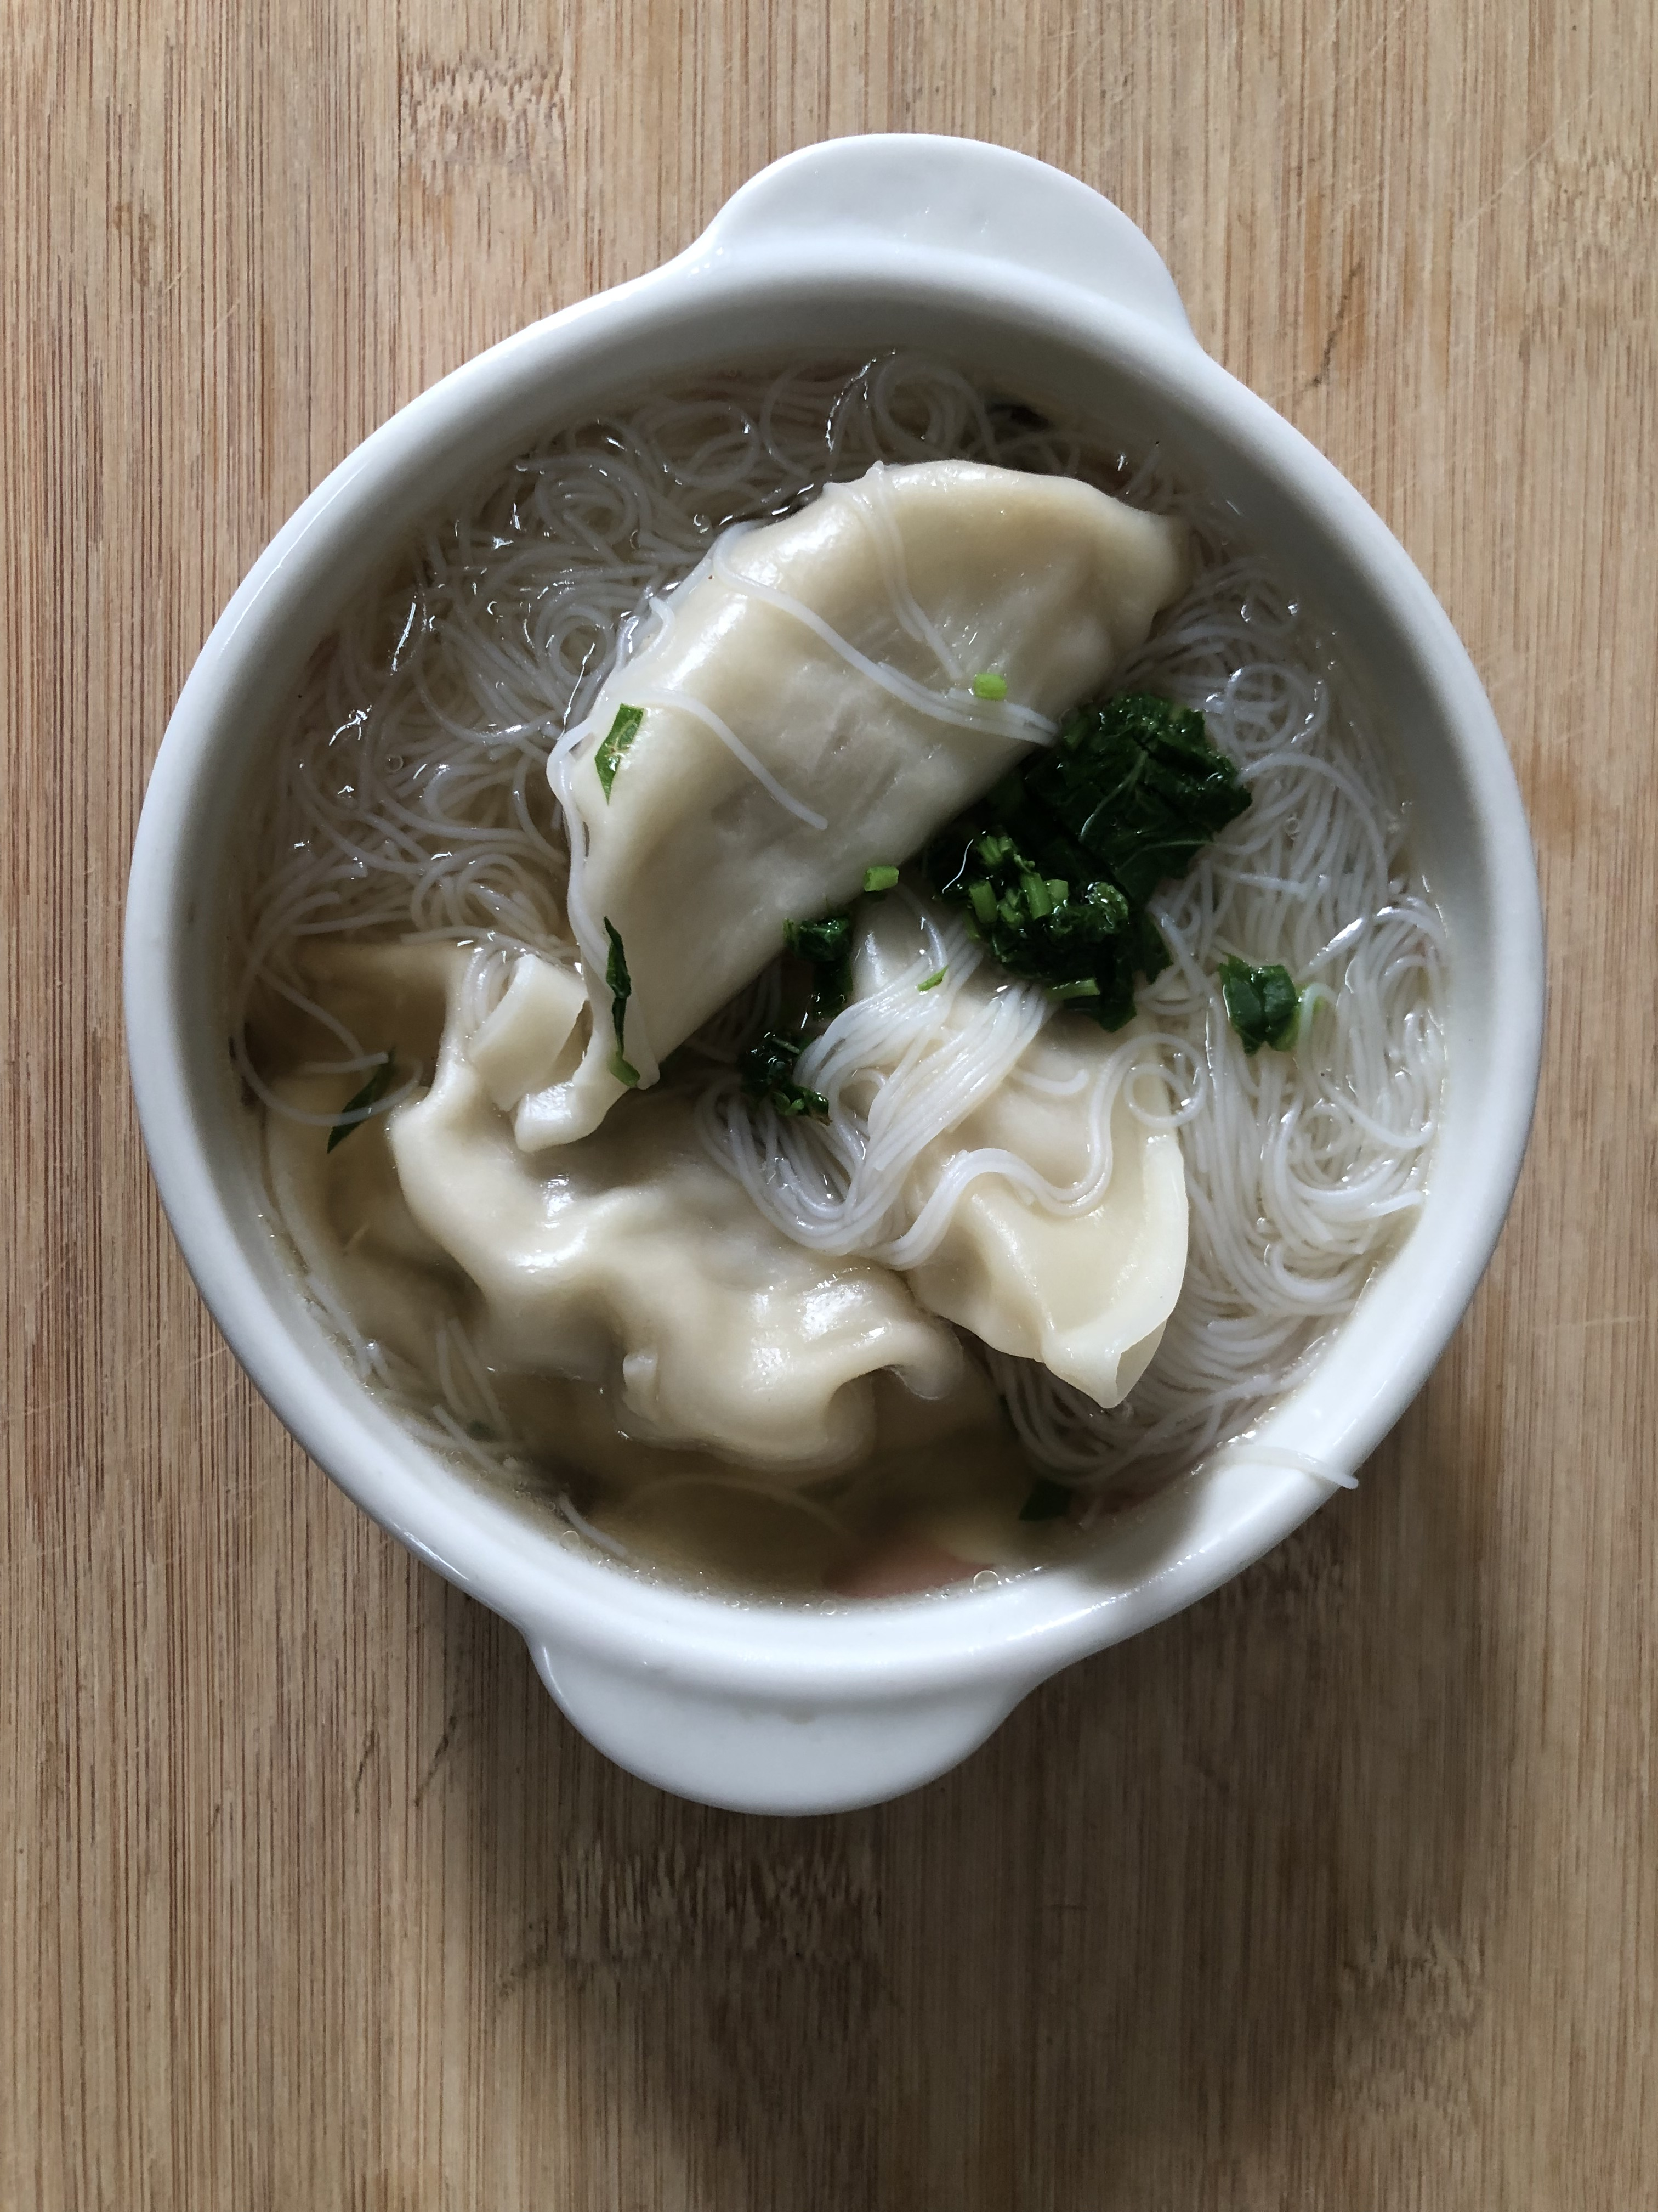
早餐(香菇蔬菜芙蓉麵) 下午點心(蔬菜米粉湯餃)
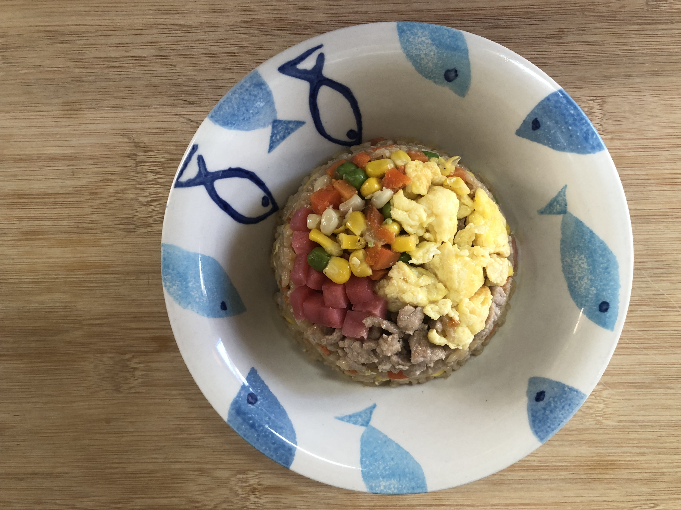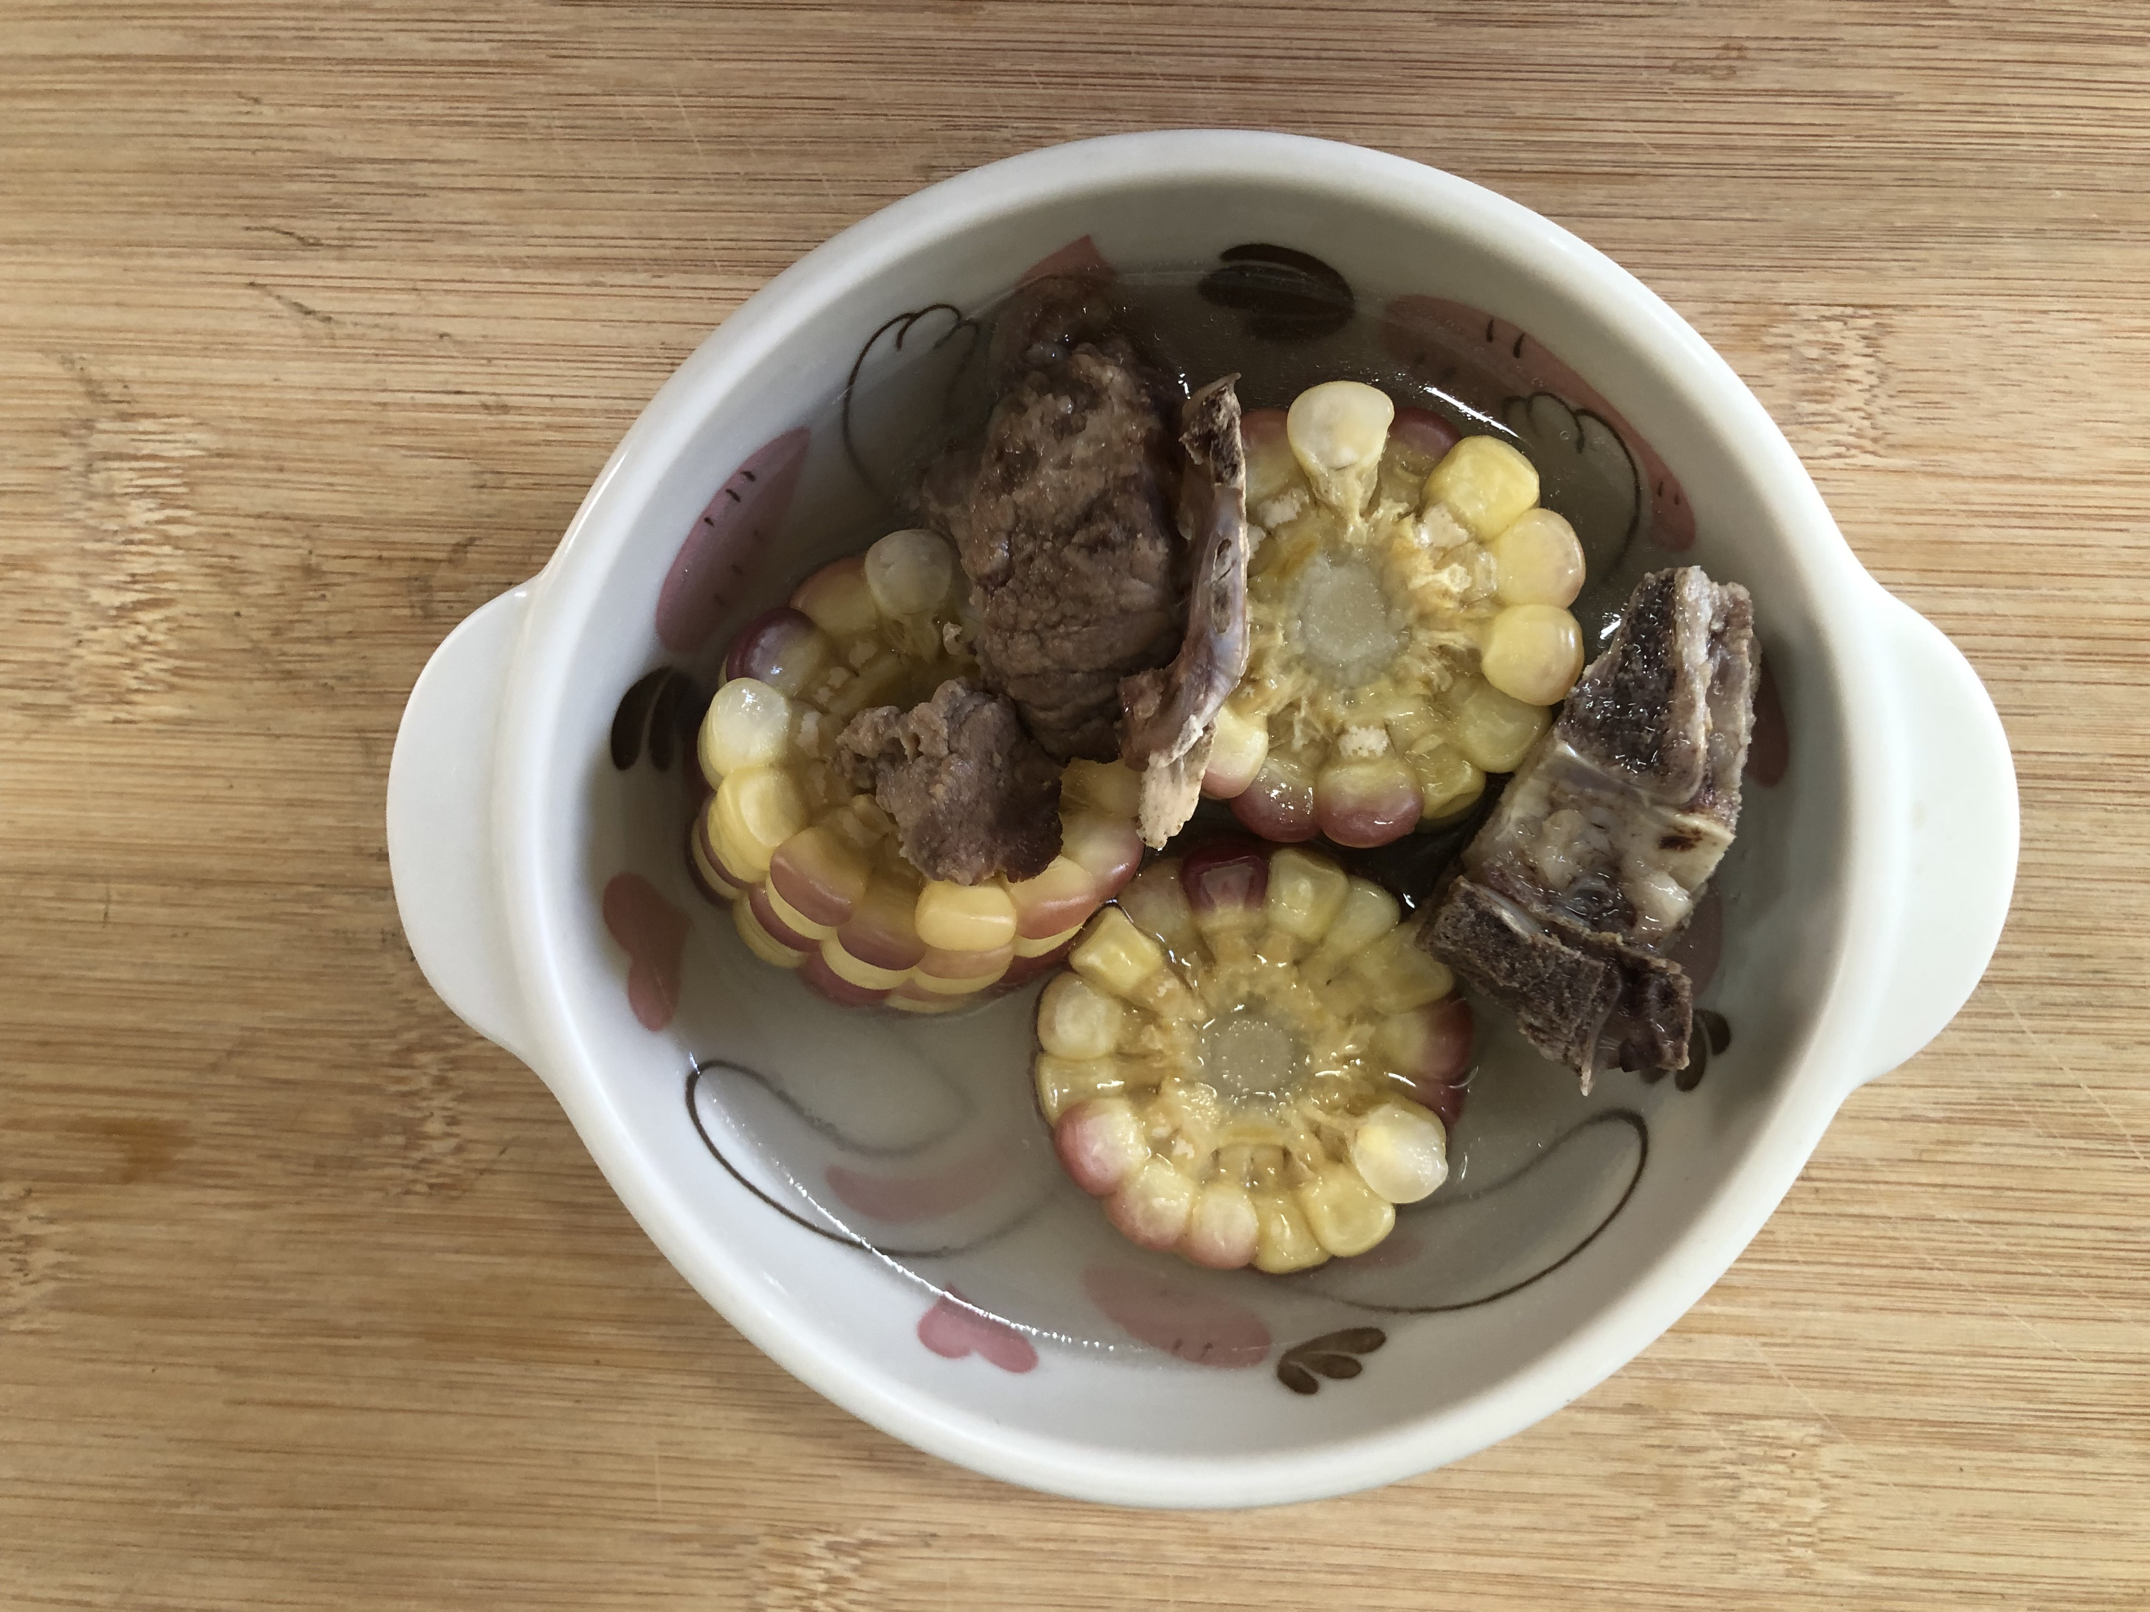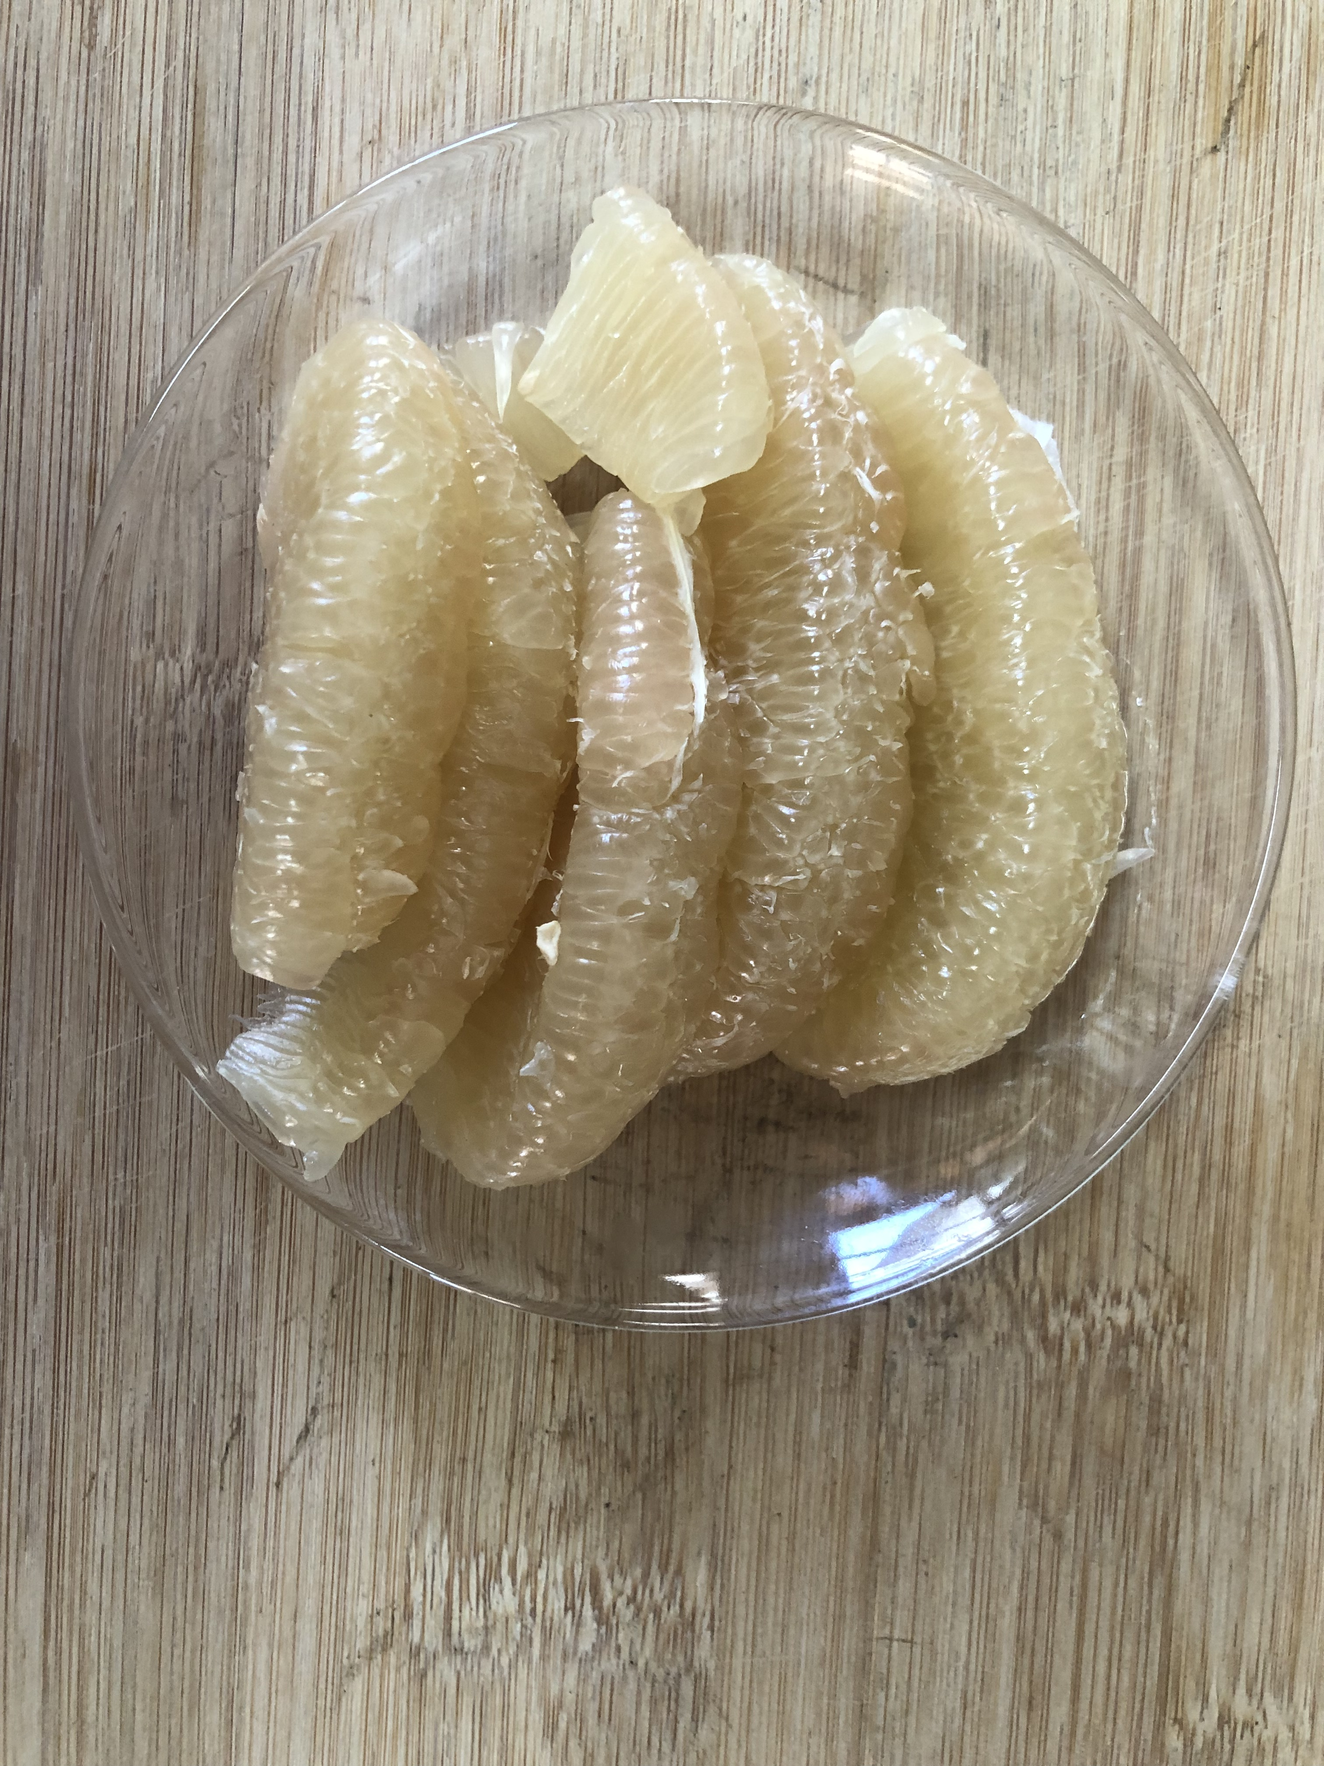
午餐(夏威夷炒飯、玉米排骨湯、水果)

